STRUKTURA A VLASTNOSTI LÁTEK

Obsahový cíl:
- Žák rozdělí látky dle jejich složení.
- Žák popíše pohyb částic a síly působící na částice v látkách.
- Žák podle skupenství rozliší pevné, kapalné, plynné látky a plazmu, přiřadí k nim příklad.
- Žák rozezná strukturu a vlastnosti látek pevných, kapalných, plynných a plazmy.

Jazykový cíl:
- Žák doplňuje odbornou slovní zásobu.
Na základě porozumění textu žák:
- doplňuje diagram,
- odpovídá na otázky k textu,
- spojuje části vět,
- označuje správné obrázky,
- označuje ne/pravdivé výroky,
- opravuje chyby ve větách,
- třídí vlastnosti látek do tabulky.

Slovní zásoba:
Látka, struktura, vlastnosti, atom, pevná/kapalná/plynná látka, kapalina, plyn, plazma, krystal, molekula, jádro, elektronový obal, proton, neutron, přitažlivé/odpudivé síly, částice, těleso, skupenství/stav, krystalické/amorfní látky, tvar, objem, vodorovná hladina, rozpínavý, stlačitelný, iont

Jazykové struktury:
...dělíme na..., ...se skládají/skládá z..., ...se pohybují, mezi...působí...síly, ...přitahují/odpuzují..., ...kmitají, ...nepřesouvají se, (snadno/těžko) ne/mění svůj tvar/objem, ...rozdělujeme na..., ...ne/jsou pravidelně uspořádány, ...vytváří/vytvářejí..., ...po sobě klouzají, při...teplotě se mění na..., ...se volně pohybují..., ...jsou rozpínavé/stlačitelné/krystalické/amorfní/tekuté...

STRUKTURA A VLASTNOSTI LÁTEK

1. Zopakujte si, co víte o atomu. Popište obrázek:
jádro, obal, elektron (záporný náboj), neutron (bez náboje), proton (kladný náboj).

–
+

2. Najděte nová slova ve slovníku a přeložte je:

působit
přitažlivá síla
odpudivá síla
přitahovat
odpuzovat
kmitat
kapalina
plyn
pevná látka
uspořádaný
krystal
klouzat
vodorovná hladina
stlačit
rozpínavý

a. Napište slovo pod obrázek: vodorovná hladina – plyn – krystal – klouzat se – odpuzovat – uspořádané krabice – stlačit hrudník – kapalina – přitahovat – neuspořádané
krabice

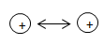 | 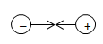 | 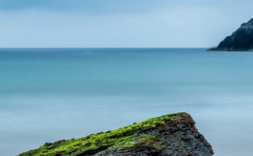
1. | 2. | 3.
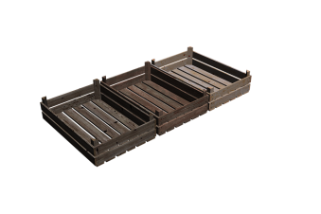 | 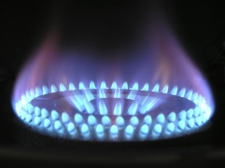 | 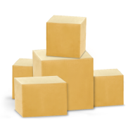 | 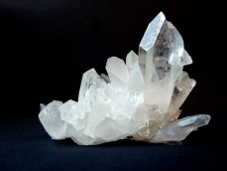
4. | 5. | 6. | 7.
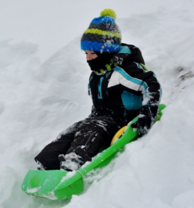 | 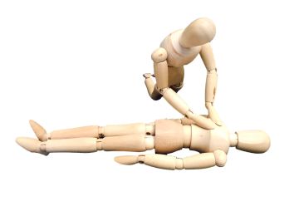 | 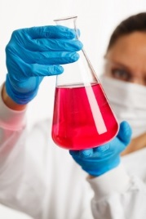
8. | 9. | 10.
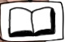
3. LÁTKA

Látky dělíme na pevné, kapalné, plynné a plazmu. Látky se skládají z molekul a molekuly se skládají z atomů. Atom se skládá z jádra a z elektronového obalu. Atomové jádro se skládá z protonů a neutronů a elektronový obal se skládá z elektronů.

a. Přečtěte si text a doplňte diagram:

PROTON
pevná JÁDRO
LÁTKA …………………… MOLEKULA ……………. …………….
………………….. ……….. …………..
plazma

b. Odpovídejte na otázky:
1. Jak dělíme látky?..................................................................................................
2. Z čeho se skládají látky?........................................................................................
4. POHYB ČÁSTIC V LÁTCE
Částice (atomy, molekuly) se ve všech látkách pohybují. Mezi částicemi působí přitažlivé a odpudivé síly. Přitažlivé síly jsou síly, které přitahují jednu částici k druhé částici. Odpudivé síly jsou síly, které odpuzují jednu částici od druhé částice.

a. Spojte:
Částice v látkách se pohybují.
Mezi částicemi působí přitahují částice.
Odpudivé síly přitažlivé a odpudivé síly.
Přitažlivé síly oddalují částice.

5. SKUPENSTVÍ LÁTEK
Tělesa kolem nás se nachází v různém skupenství (stavu). Podle skupenství látky dělíme na pevné, plynné, kapalné a plazmu. Každé skupenství má jiné vlastnosti.

a. Podívejte se na obrázky a řekněte, jestli se jedná o pevnou látku, plynnou látku, kapalnou látku, nebo plazmu:

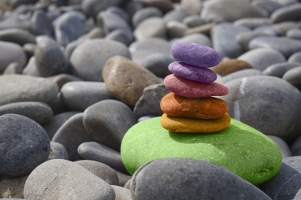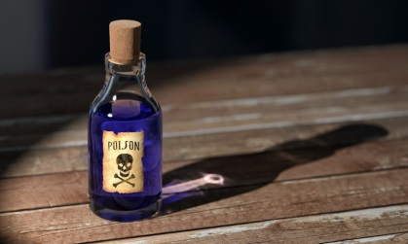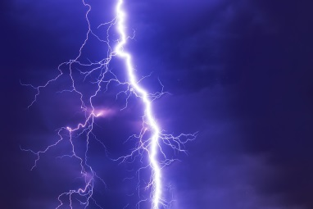
1. 2. 3.
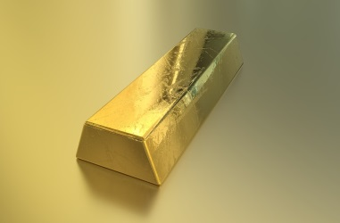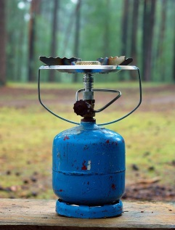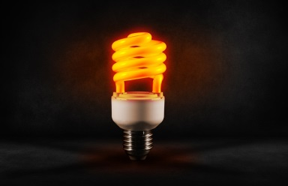
4. 5. 6.

b. Napiš 3 pevné látky, 3 kapaliny, 3 plyny a 3 jevy, kde se vyskytuje plazma:
Pevné látky:.........…………………………………………………………………………………………………………………….
Kapalná látky:…………………………………………………………………………………………………………………………….
Plynné látky:……………………………………………………………………………………………………………………………….
Plazma: ……………………………………………………………………………………………………………………………………..

5.1 PEVNÉ LÁTKY
Molekuly v pevné látce jsou blízko sebe, kmitají na místě a nepřesouvají se. Proto pevné látky těžko mění svůj tvar. Pevné látky nemění svůj objem. Pevné látky rozdělujeme na krystalické a amorfní. V krystalických látkách jsou částice pravidelně uspořádány a vytváří krystaly. V amorfních látkách nejsou částice pravidelně uspořádány (například asfalt, sklo).

a. Odpovídejte na otázky:

1. Proč pevná látka těžko mění svůj tvar?
…………………………………………………………………………………………………………………………………………………
3. Jak se jmenují pevné látky, které mají částice pravidelně uspořádány?
…………………………………………………………………………………………………………………………………………………
4. Jaký znáte příklad amorfní látky?
…………………………………………………………………………………………………………………………………………………
b. Která pevná látka je krystalická a která je amorfní?

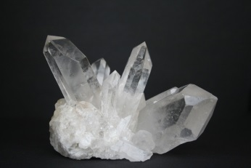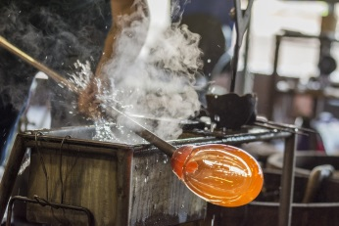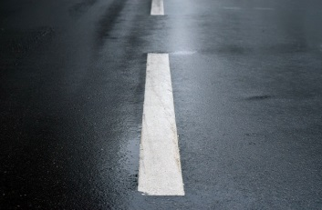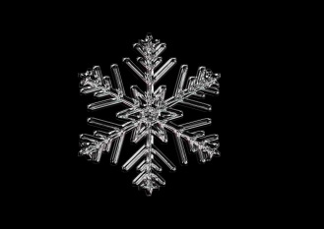
krystal sklo asfalt sněhová vločka
5.2 KAPALNÉ LÁTKY (KAPALINY)
Molekuly v kapalinách nejsou na jednom místě, ale mohou po sobě klouzat. Proto snadno mění svůj tvar, jsou tekuté a v klidu vytvářejí v gravitačním poli Země vodorovnou hladinu. Protože jsou částice kapalin blízko sebe, jsou kapaliny nestlačitelné - mají stejný objem. Při nízké teplotě se kapaliny mění na pevnou látku. Při vyšší teplotě se kapaliny mění na plyn.

a. Je to pravda?
1. Kapalné látky snadno mění svůj tvar. ANO-NE
2. Když jsou kapaliny v pohybu, vytváří vodorovnou hladinu. ANO-NE
3. Kapaliny nejsou stlačitelné, protože mají částice daleko od sebe. ANO-NE
4. Při vyšší teplotě se kapalina mění na plyn. ANO-NE
5.3 PLYNNÉ LÁTKY (PLYNY)
V plynech se molekuly neustále a volně pohybují. Proto jsou plyny rozpínavé (vyplní vždy celou nádobu, mění svůj objem) a snadno stlačitelné.

a. Opravte chyby:
1. Molekuly v plynech kmitají na místě.
2. Plyny vyplní půl nádoby.
3. Plyny jsou nestlačitelné.
4. Plyny mají stále stejný objem.
5.4 PLAZMA
Plazma je ionizovaný plyn, který se skládá z iontů a elektronů. Iont je elektricky nabitá molekula nebo atom. Plazma vzniká, když se odtrhne elektron z elektronového obalu atomu nebo molekuly plynu. Tvoří velkou část vesmíru. Na Zemi se můžeme setkat s plazmou například v blesku nebo v zářivkách.

a. Odpovídejte na otázky:

1. Z čeho se skládá plazma?
a. z protonů a elektronů b. z iontů a elektronů c. jenom z protonů
2. Co je to iont?
a. gravitační síla b. plyn c. elektricky nabitá molekula nebo atom
3. Kde se můžeme setkat s plazmou?
a. v blesku b. v motoru auta c. v krystalu

6. Přečtěte si znovu všechny texty o skupenství a dělejte cvičení:

a. Spojte:
Pevné látky stlačitelné a rozpínavé
Kapalné látky jsou krystalické nebo amorfní
Plynné látky tekuté

b. Spojte:
v pevných látkách po sobě klouzají
Molekuly se v kapalných látkách kmitají
se v plynných látkách volně pohybují

c. Spojte obrázek a skupenství:

plyn pevná látka kapalina

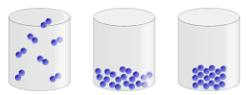
a. b. c.

d. Roztřiďte vlastnosti látek do tabulky:

molekuly se volně pohybují jsou stlačitelné jsou tekuté
vytváří vodorovnou hladinu jsou nestlačitelné mění svůj objem
molekuly po sobě klouzají těžko mění svůj tvar snadno mění svůj tvar
jsou krystalické nebo amorfní molekuly kmitají jsou rozpínavé

 | PEVNÉ LÁTKY | KAPALNÉ LÁTKY | PLYNNÉ LÁTKY
VLASTNOSTI

e. Opravte chybu v každé větě:
- Molekuly v kapalinách kmitají, nepohybují se.
- Amorfní látky tvoří krystaly.
- Pevné látky jsou tekuté.
- Plyny nejsou stlačitelné.
- Molekuly v pevných látkách se volně pohybují.
- Kapaliny jsou rozpínavé.
- Asfalt je krystalická pevná látka.
- Kapalné látky těžko mění svůj tvar.

Použité zdroje:
KOLMANOVÁ, V. Učební materiály fyzika [online]. [cit. 2018-03-08]. Dostupné z: <http://www.jilova.cz/Documents/zajemci-ucebni-materialy-fyzika.pdf>

Výpisky z fyziky [online]. [cit. 2018-03-08]. Dostupné z: <www.zspetriny.cz/soubor-vypisky-z-fyziky-227-.pps>

NOVÁČKOVÁ M., KRAMPLOVÁ L.: Plazma [online]. [cit. 2018-03-08]. Dostupné z: <http://www.gvp.cz/fyzika/download/plazma.pdf>

Skupenství látek [online]. [cit. 2018-03-08]. Dostupné z: <http://www.ucitel.net/fyzika/skupenstvi-latek>

RAUNER, Karel. Fyzika 7: pro základní školy a víceletá gymnázia. Plzeň: Fraus, 2005. ISBN 80-7238-431-7.

Obrázky:
[cit. 2018-03-08] Dostupné pod licencí Public domain a Creative Commons na WWW:
<https://commons.wikimedia.org/wiki/File:States_of_matter_En.svg>
<https://pixabay.com/cs/kapky-vody-voda-p%C5%99%C3%ADroda-kapalina-578897/>
<https://pixabay.com/cs/p%C5%99%C3%ADroda-led-zimn%C3%AD-sn%C3%ADh-3161613/>
<https://pixabay.com/cs/mlha-rostouc%C3%AD-mlha-parn%C3%AD-3114583/>
<https://pixabay.com/cs/flash-bou%C5%99e-super-mobil-po%C4%8Das%C3%AD-2568381/>
<https://pixabay.com/cs/nera%C5%BEen%C3%BD-kov-zlato-m%C4%9Bna-bohatstv%C3%AD-1744773/>
<https://pixabay.com/cs/hru%C5%A1ka-sparlampe-sv%C4%9Btlo-osv%C4%9Btlen%C3%AD-1179356/>
<https://pxhere.com/cs/photo/591667>
<https://pxhere.com/cs/photo/1220602>
<https://pxhere.com/cs/photo/772976>
<https://pxhere.com/cs/photo/709318>
<https://pixabay.com/cs/sklo-skl%C3%A1%C5%99sk%C3%BD-v%C3%BDtvarn%C3%ADk-skl%C3%A1%C5%99stv%C3%AD-1751206/>
<https://pixabay.com/cs/asfalt-silnice-oprava-tma-mokr%C3%BD-3166400/>
<https://pixabay.com/cs/plyn-plynov%C3%A1-l%C3%A1hev-ho%C5%99%C3%A1k-kempov%C3%A1n%C3%AD-1584988/>
<https://pixabay.com/cs/rock-crystal-jasn%C3%A9-b%C3%ADl%C3%A9-gem-shora-1603480/>
<https://pixabay.com/cs/plamen-plyn-plynov%C3%A9ho-ho%C5%99%C3%A1ku-modr%C3%A1-580342/>
<https://pixabay.com/cs/bal%C3%ADk-pozemky-bal%C3%AD%C4%8Dky-doru%C4%8Dov%C3%A1n%C3%AD-2484036/>
<https://pixabay.com/cs/lepenkov%C3%A9-krabice-box-stromy-3130504/>
<https://pixabay.com/cs/vosges-v-zim%C4%9B-luge-slipy-sn%C3%ADh-1051975/>
<https://pixabay.com/cs/fenoximetilpenicilina-amoxil-2943351/>
<https://pixabay.com/cs/mo%C5%99e-skotsko-zbytek-rock-pl%C3%A1%C5%BE-192988/>

